附一： 军训服装项目参考方案
款式：陆军军训迷彩服
数量：约1000套，具体以实际到校数为准。
每套包括：帽子、作训服（短袖T恤与外套）、作训裤、腰带、鞋子各一件。
迷彩帽：1.面料：全涤斜纹 2.颜色：与迷彩服配套一致3.尺寸：头围魔术贴可调节；
作训服（短袖T恤）：1.面料：全棉100%；
2.织物平方米重量：不小于130g%m2;3.颜色：与衣服相配套；
作训服（外套）：1.颜色：丛林渐变迷彩；2.经纱密度：180根/时；纬纱密度：58根/时；3.织物平方米重量：150~250克；4.涤棉比：含棉≥35%，涤纶≤65%；5.抗起球等级≥4，不脱色，作防静电处理；6.断裂强力（N）≥500；7.机织物密度（根/10cm）经向≥450，纬向≥180；8.线迹：清晰、美观底面线松紧适宜、正面无反线，反面不出套;9.缝针要求：整齐、牢固、平服、起落针处有回针，接线无双轨，链式线迹不允许跳针，接线、缝头宽窄一致;10.纽扣：结实耐用;11.拉链：树脂拉链;
军训鞋:要求鞋帮表面清洁、平整、颜色一致；针码整齐，不留线头，鞋帮的鞋头后缝均须端正；鞋眼要与鞋帮面扣牢，鞋上的每一个部件位置要正确，不允许布面油污、跳纱，缝线跳针，断线起皱。围条大梗子，包头等部位必须光滑，花纹鲜明，不允许凹凸不平、歪斜走样、有气泡或砂粒、杂物，内外围条不允许有脱空、粘着痕迹，后跟长短不许超过标准规定。
腰带：常规腰带
服装样式图

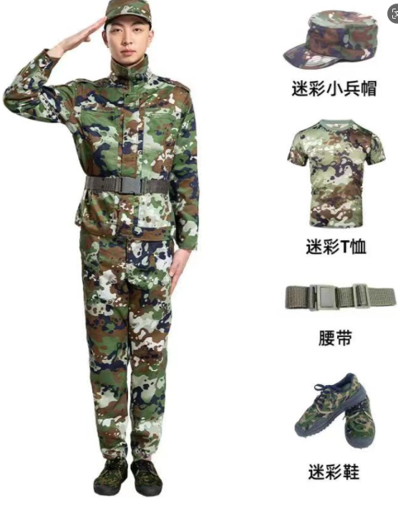

相关要求：
1、材料要求：耐水色牢度等级≥4级；耐汗渍色牢度等级≥4级；耐干摩擦色牢度等级≥4级；.面料甲醛含量≤75mg/kg；.面料可分解致癌芳香胺染料含量≤20mg/kg。提供2024年有省级检测资质的纺织纤维检验检测机构出具的检测报告（原件）。
2、供应企业免费赠送校卫队体能训练服30套（短袖上衣+短裤），结算军训服装费用时需提前开具正式总发票，然后以班级为单位对接。
3、本批次服装含赠送服装要求供应企业于2024年8月31日前交货到校方指定位置，并按照校方要求，配备足额人员于新生报名现场进行服装发放，训练期间遇非故意损坏情况应免费更换。

